Приложение №1
Урок расположен на сайте: http://wiki.iro.yar.ru/index.php/Ресурсы_по_учебному_предмету
РАЗГОВОРНАЯ РЕЧЬ. АНЕКДОТ, ШУТКА.
Автор: Новикова Ирина Анатольевна,
учитель русского языка и литературы
МОБУ СШ №2 г. Гаврилов-Ям,
Ярославской области

Учебник: Русский родной язык. 9 класс : учебное пособие для общеобразоват. организаций / [О. М. Александрова и др.]. — М. : Просвещение, 2018. — 128 с. : ил.
Цели.
Личностные: воспитывать ценностное отношение к родному языку как хранителю культуры.
Метапредметные: анализировать, сравнивать и классифицировать языковой материал; строить монологическое высказывание в устной форме, аргументировать свою точку зрения; умение оценивать правильность выполнения учебной задачи, собственные возможности ее решения.
Предметные: анализировать структурные элементы и языковые особенности анекдота, шутки; уместно использовать жанры разговорной речи в ситуациях неформального общения.
Опорные понятия, термины: функциональные разновидности языка. Разговорная речь. Анекдот, шутка.
Инструментарий учителя:
Учебник: § 17; упр. 161, 162, 163, 164, 165 рубрики «Лингвистические заметки», «Круг чтения», «Моя Россия».
Интернет -ресурс https://youtu.be/42WiAgE7RCU
Критерии оценки устного монологического высказывания(см. критерии устного монологического ответа на итоговом собеседовании https://4ege.ru/gia-po-russkomu-jazyku/56974-oficialnye-kriterii-ocenivaniya-itogovogo-sobesedovaniya-2020.html)), краткого пересказа .
Критерии краткого пересказа
1. Сохраняется последовательность основных событий.
2. Верно выражена основная мысль каждой части текста. Недочётов нет.
3. По форме изложения ошибок нет.
4. Слушать пересказ было интересно.
5. Содержание текста передано кратко.
Методы и приёмы: учебный диалог, работа в парах, самоанализ.

Домашнее задание:
Для всех
1) Письменно, упр.166.
По выбору учащегося:
2) стр. 105 4) Составьте небольшой сборник анекдотов, наиболее популярных среди сверстников. Подумайте, какие разделы будут в вашем сборнике, какие иллюстрации или фотографии.
3) стр. 106. 165. Сюжеты некоторых известных литературных произведений основаны на анекдотах. Проведите исследовательскую работу и назовите их.
4) Роль шутки, анекдота во время Великой Отечественной войны (тему проекта можно сформулировать самим ученикам).

Этап 1. Ценностно-эмоциональный
Учитель. Здравствуйте! Ребята, любите ли вы шутить? Когда вы это делаете? Как?
Ученики. Да (ответы).
Учитель. Шутка может состоять из одного предложения, может быть придумана нами, и может быть не только весёлой, но и достаточно злой и обидной. Сейчас вашему вниманию предлагаю отрывок из повести Б. Васильева «А зори здесь тихие». В начале этого произведения девушки-зенитчицы много подшучивают над старшиной Федотом Васковым, а он над ними. Шутки, юмор помогают нам понять характеры героев и грубже осознать горе старшины в конце произведения. В год 75- летия Великой Победы советского народа над фашизмом советую прочитать эту книгу о Великой Отечественной войне.
Учитель. (предлагает ученикам просмотр отрывка из к.ф. «А зори здесь тихие» Б. Васильева https://youtu.be/42WiAgE7RCU и прочтение отрывка из этого произведения).
– Повторяю, значит, чтоб без ошибки. За мной в затылок. Ногу ставить след в след. Слегой топь…
– Можно вопрос?
Господи, твоя воля! Утерпеть не могут.
– Что вам, боец Комелькова?
– Что такое – слегой? Слегка, что ли?
Дурака валяет рыжая, по глазам видно. Опасные глазищи, как омуты.
– Что у вас в руках?
– Дубина какая-то.
– Вот она и есть слега. Ясно говорю?
– Теперь прояснилось. Даль.
– Какая еще даль?
Учитель. Почему возникла смешная ситуация? Спрогнозируйте продолжение разговора.
Ответы учеников

Учитель. Какое настроение у вас после прочтения/просмотра данного фрагмента произведения?
Ученики. Настроение хорошее, смешно...
Учитель. Ребята, а почему смешно? Почему возникла такая смешная ситуация? Почему герои не понимают друг друга?
Ученики. Разный уровень образования, незнание Комельковой диалектных слов. Васков не знал о словаре Даля...
Учитель. На какой жанр разговорного стиля похожа эта ситуация? Почему?
Ученики. Анекдот.
Учитель. Итак, анекдот как жанр разговорной речи будет темой нашего урока.

Этап 2. Ценностно-познавательный

Учитель. А теперь я покажу вам продолжение фрагмента из повести Б. Васильева«А зори здесь тихие» .

– Словарь, товарищ старшина. Вроде разговорника.
– Евгения, перестань! – крикнула Осянина.

Теперь анекдот - это анекдотическая ситуация. Таким образом, анекдоты всегда берут своё начало из нашей повседневной жизни.
Учитель. А как вы думаете нужны ли анекдоты в нашей жизни? Почему?
Ученики. а) Анекдот – один из самых востребованных жанров. Вовремя рассказанный анекдот поможет выйти из затруднительной ситуации, расслабиться, а также поддержит компанию.
б) Конечно!!!
в) Анекдоты, безусловно, нужны, так как юмор, смех необходимы человеку во многих жизненных ситуациях.
г) Это зависит от компании, но чаще всего интересно и слушать, и рассказывать.
Учитель. Когда уместно рассказывать анекдоты?
Ученики. Уместно использовать жанры разговорной речи в ситуациях неформального общения.
Учитель. Прочитайте приведенные в упр. 161 высказывания и фрагменты словарных статей. Опираясь на текст сформулируйте и запишите определение термина «Анекдот - это ...».

Учащиеся выписывают определение, что такое анекдот
Учитель. Прочитайте текст упр. 162. Опираясь на текст упражнения и используя материалы рубрики «Лингвистические заметки», «Круг чтения», определите основные признаки анекдота как особого жанра устной речи и попробуйте доказать, что смешная ситуация с русским баснописцем И. А. Крыловым - это анекдот. Работайте парами.
Ученики работают в парах. Объясняют свою точку зрения. Оформляют письменные ответы, готовятся к устным ответам.
Оценивают друг друга по критериям оценки устного монологического ответа
Учитель. Прочитайте текст упр. 163. Опираясь на текст упражнения, выполните задание № 2 и заполните таблицу “Особенности разговорной речи” примерами.
Таблица “Особенности разговорной речи”
Особенности разговорной речи. | Примеры из упр. 163. | Для заметок. Возникли вопросы? Не понимаю. Пригодится.
неполные предложения | Только одной важной вещи в Вёдрышках не хватает — цирка.
изменения в порядке слов | Юль-Николавна смотрит на меня, как будто я не ученик её, а комок грязи, неизвестно как закатившийся в класс.
укороченные звательные формы | Юль-Николавна
стремление к экономии языковых средств | Забыл я дома мешок со сменкой ( сменной обувью) / словосочетание - база для образования слова.
избыточность | повторение слов с корнем -смех-,-смотрит-.

Выполнение задания 2 к упр. 163
Учитель. Используя материалы рубрики «Моя Россия» и текст упр. 163 выполните задание №3 – подготовьте краткий пересказ текста упражнения, приблизьте пересказ к жанру анекдота «Мотив дороги в 1 «а».
Обучающиеся готовят ответ на поставленный вопрос, готовят краткий пересказ текста. Оценивают выступления отвечающих по критериям.

Учитель. Прочитайте текст упр. 164 ( чтение текста учениками). Скажите, как вы поняли, что такое каламбур? (ответы учеников)
Найдём подтверждение вашим ответам в “ Лингвистической заметке” стр. 105. (чтение текста заметки).

Этап 3. Ценностно-рефлексивный
Учитель. А сейчас, давайте, с вами неформально пообщаемся - во время урока вдруг перемена. Случались ли с вами ситуации, схожие с ситуацией в упр. 165. Расскажите, пожалуйста, анекдот, основанный на приёме языковой игры. Помните, использовать нецензурную лексику нельзя, никого окорблять нельзя, использование настоящих ФИ запрещено.
Ответы по желанию.
Учитель. Итогом нашего урока будет синквейн с ключевым словом АНЕКДОТ или ответ на вопрос «Почему анекдот - это часть нашей русской культуры?»
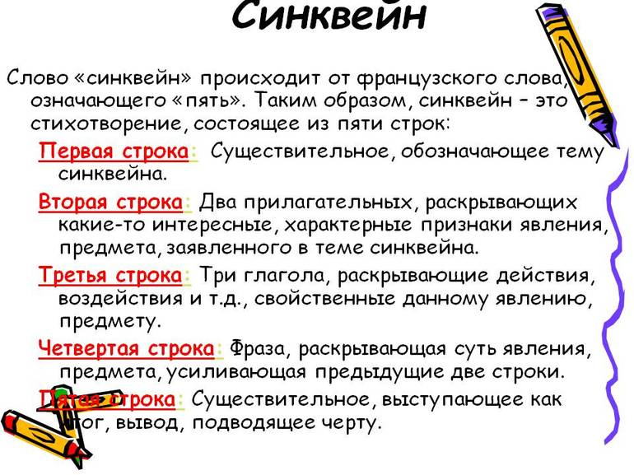
Ученики зачитывают по желанию свои синквейны и ответы на поставленный вопрос
Учитель. Спасибо. Шутить любят все, и анекдоты всеми любимы, это часть нашей русской культуры. Анекдот рассказывают для того, чтобы развеселить собеседника, а не пошутить над ним, так как анекдот не направлен на конкретную личность. Анекдоты поднимают настроение, вызывают смех и положительные эмоции. Анекдот - это привычное явление нашей современной жизни. Мы любим его за краткость, мобильность, за живую разговорную, доступную всем речь. Мы можем говорить о русском анекдоте, о русских темах этого малого жанра. В анекдотах мы используем русскую разговорную лексику. Кого-то очень удивит то, что слово анекдот пришло к нам из французского языка «неизданное». А «неизданное» передаётся «из уст в уста» - устно. Домашним заданием по выбору будет издание сборника русских анекдотов. Итак, переходим к домашнему заданию.

§ 17. Разговорная речь. Анекдот, шутка

161. 1) Прочитайте высказывания об анекдотах (1) и фрагменты словарных статей (2) и (3).
1) Анекдот — это комедия, спрессованная в секунды (К. Чапек). Анекдот — жанровый кентавр, который совмещает в себе признаки фольклора и разговорной речи (К. Седов). Даже после небольшой улыбки, после анекдота в организме обязательно дохнет один маленький микроб (Ю. Никулин).
2) АнекдОт, -а, м. 1. Очень маленький рассказ с забавным, смешным содержанием и неожиданным острым концом. Рассказать а. Политический а. 2. перен. Смешное происшествие (разг.). А. случился с кем-н. 3. История, рассказ (устар.). Исторические, драматические анекдоты.
|| уменьш. анекдотец, -тца, м. (к 1 знач.). || прил. анекдотический, -ая, -ое (к 1 и 2 знач.).
Из франц. anecdote, восх. К греч. anekdotos «неопубликованный, неизданный».
3) АнекдОт. Небольшой занимательный рассказ.
Но дней минувших анекдоты
От Ромула до наших дней
Хранил он в памяти своей. (А. Пушкин)
2) Уточняют ли эти определения смысл анекдота как жанра фольклора?

162. 1) Прочитайте об анекдоте как особом жанре устной речи. Определите основные признаки этого жанра.
Теорию анекдота разрабатывают лингвисты А. Д. Шмелёв и Е. А. Шмелёва. По мнению авторов, в самом начале двадцатого века в русской языковой культуре возник и в 20—30-е годы распространился новый тип семейно-бытового общения — рассказывание анекдотов. В это же время формируется значение слова анекдот — короткий устный смешной рассказ о вымышленном событии с неожиданной остроумной концовкой, в котором действуют постоянные персонажи, известные всем носителям русского языка. В современной русской системе речевых жанров анекдот занимает своё особое место и обладает уникальными языковыми характеристиками.
Анекдот всегда связан с реальным фактом. Даже если основные события его сюжета вымышлены, они проверяются действительностью: так могло бы быть.
Желание насмешить — основная цель рассказывающего анекдот. И очень важно: анекдот не только нужно уметь рассказывать, но и уметь слушать. Рассказывание анекдота — это не повествование, а представление, производимое единственным актёром.
Анекдот — это текст с жёстко заданной структурой: более длинный зачин, затем короткий и неожиданный конец, заставляющий слушателя ещё раз вспомнить начало анекдота. В некотором несоответствии начала и конца анекдота — его соль.
2) Анекдот как жанр комического всегда высмеивает те качества, которые вызывают у людей неодобрение. Какие недостатки высмеиваются в анекдотах?
3) Подумайте, почему «рассказывание анекдота — это не повествование, а представление, производимое единственным актёром»? Какими качествами должен обладать хороший рассказчик?

Лингвистические заметки
Русские писатели придумали или ввели в литературный язык много новых слов: вещество, градусник (М. В. Ломоносов), промышленность (Н. М. Карамзин), головотяпство (М. Е. Салтыков-Щедрин), стушеваться (Ф. М. Достоевский), бездарь (Игорь Северянин). А ещё многие из писателей попадали в разные смешные ситуации, из которых умели очень достойно выходить. Так, известны анекдоты о русском баснописце И. А. Крылове.

Круг чтения
И. А. Крылов был довольно крупным человеком. Однажды в Летнем саду, где он любил прогуливаться, Иван Андреевич повстречался с компанией молодёжи. Один из этой компании решил подшутить над телосложением писателя: «Смотрите, какая туча идёт!» Крылов услышал, но не смутился. Посмотрел на небо и добавил саркастично: «И вправду дождик собирается. То-то лягушки расквакались!»
Больше анекдотов о литераторах, государственных деятелях, военачальниках вы можете прочитать в книге «Русский литературный анекдот конца XVIII — начала XIX века».

Моя Россия
С дорогой связано много примет и суеверий, например: перед дальней дорогой положено присесть и помолчать; считается хорошей приметой отправляться в дальнюю дорогу в дождь. Плохая примета, если дорогу перебежала чёрная кошка, это значит — не повезёт.
Мотив дороги очень распространён в русском фольклоре. Выбор дороги для героя — всегда выбор судьбы, жизненного пути. Широко известен сказочный сюжет, когда герой останавливается на распутье у камня, на котором написано, что найдёшь и потеряешь на каждой из дорог.
Такова, например, надпись на камне в русской народной сказке о молодильных яблоках и живой воде: «Направо поедешь — себя спасать, коня потерять. Налево поедешь — коня спасать, себя потерять. Прямо поедешь — женату быть». Эта же тема повторяется с вариациями в русских былинах.
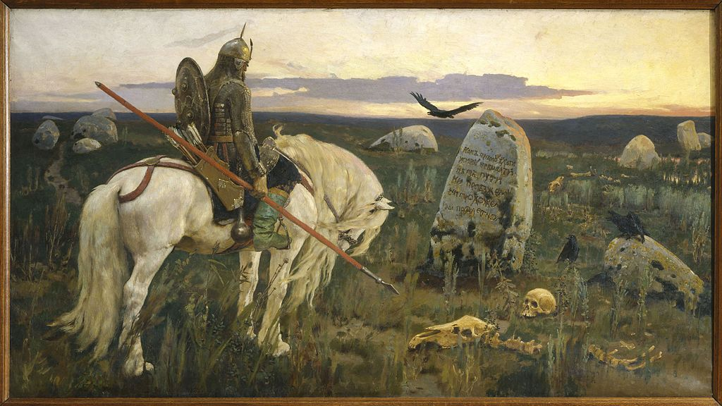

163. 1) Прочитайте фрагмент рассказа Д. Г. Шеварова «Первый клоун на деревне». От чьего имени идёт повествование? Какие языковые средства помогают это понять?
Всё есть в Вёдрышках — и кино, и пожарная каланча, и киоск с мороженым, и детский парк с каруселью, и пристань с теплоходами, и даже кукольный театр. Есть даже две бани!
Только одной важной вещи в Вёдрышках не хватает — цирка. Но почти каждый день представления открываются в нашем 1«а». Ни с того, ни с сего смешинка вдруг начинает гулять по классу, захватывая всех-всех и даже учительницу Юль-Николавну. <...>
И почему нам так нравится быть смешными? Наверное, это оттого, что мы всем классом очень любим Юрия Никулина, хотя видим его только в кино. Никулин как-то незаметно внушил нам, что хорошему человеку не страшно быть немножечко смешным. А иногда это просто необходимо, чтобы спасти положение.
Недавно наступил час и моей персональной славы. Я к ней не стремился, но обстоятельства, как волна, выбросили меня на сцену. А дело было так. Забыл я дома мешок со сменкой и, пока бежал в школу, заляпался в рыжей глине. Ботинки от глины стали тяжёлыми, и я еле доковылял до нашего класса. Звонок прозвенел, а я стою в дверях огорчённый, что не успел проскочить к своей парте.
Юль-Николавна смотрит на меня, как будто я не ученик её, а комок грязи, неизвестно как закатившийся в класс. И все ребята смотрят на меня как на чужого. Мне тоже захотелось посмотреть на себя: и чего это во мне такого удивительно страшного, но зеркала в классе не было. Тем временем Юль-Николавна зачем-то разворачивает газету «Красный Север» и стелет её на свой учительский стол.
Потом вдруг хватает меня, как пушинку, и ставит на газету. Я уже догадываюсь, что это не пьедестал почёта.
— Полюбуйтесь на этого... — возмущённая Юль-Николавна не сразу находит то слово, которого я заслуживаю. Дожидаясь приговора, я сквозь набегающие слёзы разглядываю свои глиняные ботинки и заголовки на спортивной странице «Красного Севера»: «Спартак расстаётся с кубком», «А штанга всё тяжелеет»... Учительница продолжает греметь.
— Полюбуйтесь на него — первый клоун на деревне! Вылитый Никулин!
И в этот момент происходит то, чего не ожидали ни я, ни учительница. При слове «Никулин» девочки начинают шептаться, а мальчишки одобрительно гудят. Я потихоньку поднимаю голову и вижу сияющие глаза нашего класса. Ребята смотрят на меня, как на артиста, который выполнил какой-то опасный трюк и благополучно спустился из-под купола на арену.
Всё происходит как во сне. Ребята хлопают в ладоши, смеются. Я начинаю кланяться во все стороны. Топчусь и кланяюсь: мол, очень вам признателен за такой тёплый приём. ЮльНиколавна тоже вдруг начинает улыбаться; она стаскивает меня со стола и отправляет мыть ботинки.
В тот день я твёрдо решил, что когда подрасту, то обязательно пойду всерьёз учиться на клоуна. Нет, не просто на клоуна, а именно на Никулина.
2) Среди особенностей разговорной речи исследователи отмечают неполные предложения, изменения в порядке слов, укороченные звательные формы, стремление к экономии языковых средств, с одной стороны, и к избыточности — с другой. Подтвердите эти наблюдения примерами из текста.
3) Перескажите текст от 3-го лица.
4) Расскажите о смешном случае, который мог бы стать основой для анекдота, который произошёл с вами или свидетелем которого вы были.

Лингвистические заметки
Приёмы языковой игры — анаграмма, палиндром, каламбур, звукоподражание и др.
Каламбур (от франц. calembour) — литературный приём, основанный на использовании в одном контексте слов, сходных по звучанию, но разных по значению, или на использовании разных значений одного и того же слова: Заря подобна прилежному ученику: она каждое утро занимается...(журнал «Сатирикон»); Хотел старик в море сеть забросить, а ему эсэмэска пришла: «Сеть занята». И так несколько раз. Плюнул старик и сменил сеть.

164. 1) Прочитайте текст, в котором рассматриваются некоторые языковые особенности анекдота.
Один из исследователей особенностей языковой игры В. З. Санников писал: «Языковая игра — это и замечательный учитель словесности...» Именно приёмы языковой игры часто становятся основой для анекдота. Например: «Родители устраивают на ночлег подругу своей дочери. Той очень неудобно, она говорит: «Не хлопочите, я могу спать даже на гвоздях!». На что отец девушки отвечает: «Ну, где мы тебе в час ночи гвозди возьмём?». Выражение «спать на гвоздях» употреблено девушкой в значении «возможность спать в любой ситуации, без удобств», а родители понимают его в прямом значении: «необходимо для сна».
Завязкой многих анекдотов может служить предложение, кажущееся обычным, но после того как произнесено второе предложение, восприятие первого полностью меняется.
Яркими примерами таких анекдотов могут служить анекдоты про Ивана: «Читает Иван объявление на столбе: «Лечу от всех болезней!». «Ну-ну, лети-лети, — подумал Иван. — От всех не улетишь!»». (По материалам конференции школьников)
2) Объясните, какое языковое явление становится основой построения анекдотов, приведённых в тексте.
3) Приведите примеры анекдотов, в основе которых — использование различных приёмов языковой игры. Расскажите такие анекдоты одноклассникам.
4) Составьте небольшой сборник анекдотов, наиболее популярных среди сверстников. Подумайте, какие разделы будут в вашем сборнике, какие иллюстрации или фотографии.

165. Сюжеты некоторых известных литературных произведений основаны на анекдотах. Проведите исследовательскую работу и назовите их.

166. Орфографический и пунктуационный практикум.
Современники рассказывают с каким жадным интересом слушал Н. В. Гоголь различные бытовые истории анекдоты подхваче(н/нн)ые на улице были и (не)былицы. Слушал про(ф/фф)е(с/сс)ионально (по)писательски запоминая каждую характерную деталь. Проходили годы — и иная из этих случайно услыш..нных историй оживала в его произведении.
Однажды при Н. В. Гоголе был рассказан анекдот: «Жил один бедный чиновник. Был он страс(?)ный охотник и долго копил на ружьё о котором долго мечтал. Его мечта сбылась но чиновник потерял его когда плыл по (Ф/ф)инскому заливу. Вернувшись домой этот несчастный человек от ра(с/сс)тройства умер». Этот анекдот «был первой мыслию чудной повести его...». (По П. Анненкову)

Эта личностная цель формулируется на все уроки родного языка

